**Anova**

Def. analysisofvariance - analýza rozptylu - **metóda na porovnávanie stredných hodnôt (priemerov). V praxi sa ANOVA používa vtedy, ak skúmame vplyv jedného, resp. viacerých faktorov (ošetrení) na skúmaný štatistický znak.** (výsledný kvantitatívny znak)

Poznáme:

**1. podlľa počtu skúmaných faktorov:**

* jednofaktorová ANOVA - skúmame vplyv jedného faktora na kvantitatívnu premennú
* viacfaktorová ANOVA - skúmame vplyv viacerých faktorov na kvantitatívnu premennú

**2. podlľa počtu skúmaných faktorov:**

* vyvážená ANOVA – rovnaký počet opakovaní
* nevyvážená ANOVA – rozdielny počet opakovaní

**Typy variability:**

* **celková variabilita** - na koľko sa odchyľujú konkrétne hodnoty v skupinách od celkového priemeru
* **variabilita medzi skupinami (triedami) -**na koľko sa odchyľujú skupinové priemery od celkového priemeru
* **variabilita vnútri skupín -**na koľko sa odchyľujú konkrétne hodnoty v skupinách od ich skupinového priemeru

**RaKa**

Def. Štatistická analýza závislostí ide o skúmanie vzájomných vzťahov a závislostí medzi jednotlivými hromadnými javmi. Nakoľko hromadné javy neexistujú oddelene, ale každý javje výsledkom spolupôsobenia iných javov. Predmetom skúmania sú príčinné (kauzálne) závislosti, teda jeden jav alebo skupina javov (príčina) vyvoláva iný jav alebo skupinu javov (účinok).

**Typy závislostí:**

* **príčinné** - ak jeden jav alebo skupina javov (príčina) vyvoláva iný jav alebo skupinu javov (účinok)
  + - * jednostranné - účinok nepôsobí spätne na príčinu
      * obojstranné- účinok a príčina na seba trvalé vzájomne pôsobia
* **združené** - nie sú to príčinné závislosti (určitej hodnote, obmene jedného javu spravidla zodpovedá určitá hodnota, obmena iného javu, napr. dĺžka ramien – výška jednotlivca)
* **zdanlivé -**vzťah medzi určitými javmi nie je dôsledkom ich vzájomnej príčinnej súvislosti )je výsledkom pôsobenia ďalšieho javu alebo javov napr. výdavky na ovocie a výdavky na obuv)

**Bodový graf slúži na: (**Bodové grafy nám vždy slúžia na získanie základnej predstavy)

* úvodné preskúmanie vzťahov medzi dvomi premennými
* určenie extrémnych alebo typických hodnôt
* určenie možného tvaru závislosti
* porovnanie a prezentáciu výsledkov analýzy

Nástroje analýzy závislostí: sa zaoberá kvantifikáciou závislostí medzi kvantitatívnymi znakmia rieši dve úlohy:

* **regresnú úlohu -** popísanie priebehu tejto závislosti, odhad funkčného vzťahu - matematickej funkcie podľa, ktorej sa mení závisle premenná pri zmenách nezávisle premennej/premenných, t.j. výber funkcie a odhad jej parametrov
* **korelačnú úlohu -**popísanie tesnosti závislostí, výpočet charakteristík určujúcich do akej miery uvažované nezávislé premenné vysvetľujú variabilitu závisle premennej

**Regresná analýza**

Umožňuje popísať vzťah medzi dvoma alebo viacerými premennými**.**Cieľom regresnej analýzy je:

* odhadnúť funkčný vzťah medzi premennými
* odhadnúť parametre regresnej funkcie

**Typy regresnej analýzy podľa počtu premenných:**

* jednoduchá regresia - ak popisujeme závislosť jednej kvantitatívnej závislej premennej od jednej kvantitatívnej nezávisle premennej
* viacnásobná regresia - ak popisujeme závislosť jednej kvantitatívnej závislej premennej od viacerých kvantitatívnych nezávislých premenných

**Typy regresnej analýzy podľa typu závislosti:**

* lineárna regresia - ak popisujeme závislosť premenných pomocou priamky
* nelineárna regresia - ak popisujeme závislosť premenných pomocou inej krivky ako priamka

**Nelineárna regresná a korelačná analýza v praxi**- nelineárne funkcie je možné použiť s dvoma alebo viacerými parametrami. Niektoré nelineárne regresné funkcie je možné vhodnou transformáciou upraviť na lineárne v parametroch. K odhadu ich parametrov je potom možné použiť metódou najmenších štvorcov.

**Metóda najmenších štvorcov**je možné použiť k odhadu parametrov regresnej funkcie, ak:

* je regresná funkcia lineárnaresp. lineárna v parametroch
* je možné regresnú funkciu pretransformovať na lineárnu v parametroch

Typy nelineárnych funkcií:

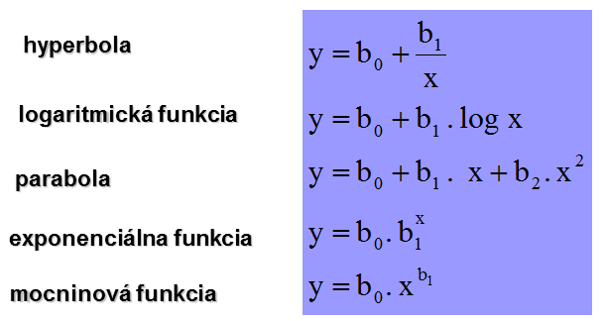

**Korelačná analýza**

Overenie vypovedacej schopnosti kvantifikovaných regresných modelov ako celku, aj jeho častí. Požadujeme od nich, aby sa pohybovali v pevne ohraničenom intervale.

**Index korelácie**

* hodnoty sa pohybujú v intervale od (0,1)
* čím sa hodnota indexu blíži k 1, tým je tesnosť závislosti vyššia a opačne

**Index determinácie**

* nadobúda hodnoty z intervalu 0 až 1
* čím viac sa hodnota indexu blíži k 1, tým väčšia časť celkovej variability je modelom vysvetlená a naopak
* ak sa index determinácie blíži k 0, tým menšia časť celkovej variability je vysvetlená modelom
* kritérium pri rozhodovaní o voľbe konkrétneho tvaru regresnej funkcie
* volíme ten model,ktorý má vyšší koeficient determinácie (vyššie % vysvetlenej variability)

**Testovanie významnosti modelu ako celku -** na základe rozkladu variability

* **celková variabilita** - na koľko sa odchyľujú konkrétne hodnoty premennej Y od celkového priemeru
* **vysvetlená variabilita** - na koľko sa odchyľujú hodnoty na regresnej priamky od celkového priemeru
* **nevysvetlená variabilita** - na koľko sa odchyľujú skutočné hodnoty premennej Y od hodnôt odhadnutých regresnou priamkou

Čím väčšia je vysvetlená variabilita v porovnaní s nevysvetlenou variabilitou, tým lepšie odhadnutá priamka modeluje závislosť premenných.

**Časový rad**

Def. sú to údaje o skúmanom sociálno-ekonomickom jave chronologicky usporiadané v čase.

* + - časovo - sú dané za rovnako dlhé časové obdobia
    - priestorovo - sú dané za tie isté územné celky
    - vecne - sú rovnako vecne definované

Typy časových radov:

**1. podľa dĺžky obdobia, za ktoré skúmame hodnoty:**

* + dlhodobé – ročné údaje, resp. päťročné
  + krátkodobé – kvartálne, mesačné, jednodňové údaje a pod.

**2. podľa charakteru obsiahnutých dát**

* absolútnych veličín intervalových
  + - * viažu sa k celému obdobiu – intervalu (produkcia, tržby) možno ich v čase sčítať a kumulovať
* absolútnych veličín okamihových
  + - * vzťahujú sa iba k určitému okamihu (napr. k prvému alebo poslednému dňu v období, stav obyvateľstva, počet poistných zmlúv)

Časové rady - dôsledok pôsobenia podstatných a nepodstatných činiteľov na skúmaný sociálno-ekonomický jav. **Tieto činitele môžeme rozčleniť na:**

* + trendové
  + periodické
    - cyklické -dlhodobé
    - sezónne - krátkodobé
  + náhodné

**Zložky časového radu**

* + - **trendovú zložku**- hlavná tendencia dlhodobého vývoja časového radu
    - **periodickú zložku** - ktoré spôsobujú pravidelné kolísanie hodnôt časového radu okolo trendu, môžeme ich rozdeliť na:
      * + **sezónnu zložku** - pravidelne sa opakujúca odchýlka od trendovej zložky (vyskytujúca v časovom rade s periodicitou kratšou ako jeden rok)
        + **cyklickú zložk**u- dlhodobé kolísanie okolo trendu s periódou dlhšou ako jeden rok, napr., hospodársky cyklus
        + **náhodnú zložku**- nemožno ju popísať nijakou funkciou (zdrojom sú neznáme, nevysvetliteľné vplyvy)

Úlohy analýzy časových radov je:

* popis časového radu – pomocou popisných štatistík a špeciálnych charakteristík
  + analýza a vysvetlenie vývoja časového radu – najdôležitejšia úloha
  + prognózovanie budúcich hodnôt ČR

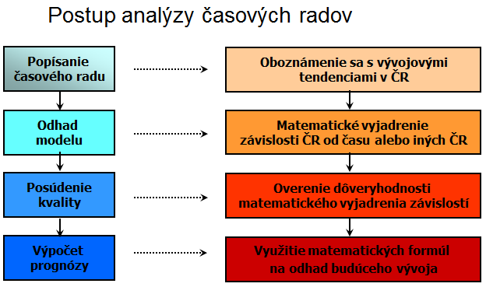

**Základné charakteristiky časových radov:**

* **absolútne – absolútny prírastok** 
  + **prvé diferencie -** rozdiel dvoch po sebe idúcich hodnôt ČR
  + **druhé diferencie -** rozdiel dvoch po sebe idúcich absolútnych prírastkov
* **relatívne**
* **koeficient rastu -** podiel dvoch po sebe idúcich hodnôt, vyjadrenie v percentách sa nazýva tempo rastu (percentuálny nárast ČR oproti minulému)
  + **koeficient prírastku -** je koeficient rastu zmenšený o jednotku, vyjadrenie v percentách sa nazýva tempo prírastku (o koľko percent v porovnaní s predchádzajúcou hodnotou vzrástol ČR)
* **priemerné** 
  + **absolútne -** priemerný absolútny prírastok (hodnotenie absolútneho vývoja za celý časový rad)
  + **relatívne – priemerný koeficient rastu** (hodnotenie relatívneho vývoja za celý časový rad)

**Trendové funkcie:**

**1. lineárny trend -** najjednoduchší tvar závislosti (priamo úmerná závislosť



medzi trendovou hodnotou ČR a hodnotou časovej premennej)

**2. kvadratický trend**- trendová hodnota ČR závisí od hodnoty časovej  
premennej aj od jej druhej mocniny



**3. logaritmický trend** - trendová hodnota ČR závisí od logaritmu času



**4. hyperbolický trend -**trendová hodnota ČR závisí od prevrátenej  
hodnoty času



**5. exponenciálny trend** - trendová hodnota ČR závisí od exponenciálnej  
hodnoty času



**Prognózovanie časových radoch:**

Hľadáme dôveryhodné matematické vyjadrenie - model pre zložky ČR - použijeme ho na výpočet prognózy

**Prognóza** - odhad budúcich hodnôt ČR - vypočítaný na základe



matematickejfunkcie modelu

**Horizont prognózy**, dĺžka obdobia, pre ktoré odhadujeme budúce hodnoty

**Indexy**

Def. sú to pomerné čísla, ktoré predstavujú relatívne porovnanie ukazovateľov:

* + - v čase
    - priestore
    - z vecných rozdielov

Pri konštrukcii indexov vychádzame dvoch období:

* + - základné (bázické,nulté) – označenie: 0
    - bežné – označenie: 1

Indexy sú konštruované z dvoch základných veličín:

* **extenzity**- veličiny, ktoré sa dajú priamo zistiť meraním, vážením, atď.
  + poznáme:
    - druhovo rovnorodé – možno ich agregovať sčitovaním
    - druhovo rôznorodé – nie je možné ich agregovať sčitovaním
* **intenzity** - prepočítané veličiny, ktoré vznikli ako podiel dvoch extenzít (napr. úroda)

Delenie podľa toho k akému obdobiu sú viazané:

* reťazové (zmena vždy oproti predchádzajúcemu obdobiu)
* 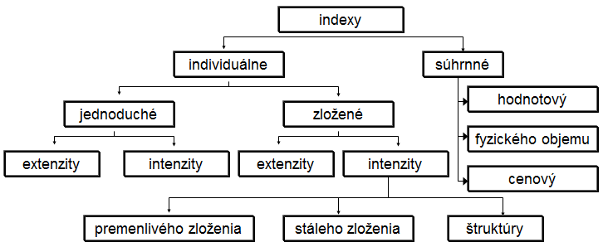bázické (zmena vždy oproti bázickému obdobiu)

Indexy – individuálne – zložené – intenzity:

* **Index premenlivého zloženia** – vyjadruje celkovú zmenu, v ktorej sa premietajú 2 zmeny, t.j. zmena štruktúry a zmena intenzity
* **Index štruktúry** - vyjadruje izolovaný vplyv samotnej štruktúry (extenzity)
* **Index stáleho zloženia** - vyjadruje ako pôsobila zmena samotnej intenzity na zmenu priemernej intenzity

Indexy – súhrnné:

Používame ich vtedy,keď je extenzita nehomogénna, t.j. nerovnorodá a nie je možné ju agregovať sčitovaním. Je možné ho rozložiť na:

* + - **index cenový**- vyjadruje vplyv zmeny intenzity na celkovú zmenu
    - **index fyzického objemu** - vyjadruje izolovaný vplyv samotnej extenzity
    - **index hodnotový** - vyjadruje celkovú zmenu, v ktorej je zahrnutý vplyv extenzitnej aj intenzitnej veličiny